Консультация для родителей
«Развитие мелкой моторики у детей»
В последнее время наблюдается рост детей с недостаточно развитой общей моторикой и слабо развитой мелкой моторикой руки, общей неготовностью отдельных детей к письму при поступлении в школу, с проблемами речевого развития. В чем же причина такого положения?
Выявляется следующая закономерность: если у ребенка есть нарушения речи, то существуют и проблемы с моторикой. Учеными доказано, что уровень развития детской речи находится в прямой зависимости тонких движений пальцев рук. Это связано с тем, что в головном мозге человека есть зоны, отвечающие за речевые навыки, а также за мышление, внимания, зрительную и двигательную память.Отсюда следует, что стимулируя мелкую моторику руки, мы активизируем тем самым соответствующие отделы мозга, отвечающие за речь и интеллект в целом!
Известный педагог В. А. Сухомлинский отмечал: «Истоки способностей и дарований детей находятся на кончиках их пальцев. От пальцев, образно говоря, идут тончайшие ручейки, которые питают источник творческой мысли».
Уважаемые родители!
Если Вы уделяете должное внимание различным заданиям, упражнениям, играм на развитие мелкой моторики руки и на развитие координации движений руки вашего ребенка, то решаете сразу четыре задачи:
1. Косвенным образом влияете на общее интеллектуальное развитие ребенка.
2. Готовите ребенка к овладению навыками письма, а это в будущем поможет избежать многих проблем школьного обучения.
3. Помогаете овладеть навыками самообслуживания.
4. Совершенствуете навыки изодеятельности.
Очень важно как можно раньше выявить и устранить нарушения мелкой моторики, чтобы в школе ребенок не испытывал трудностей ни в обучении, ни в общении. Чем раньше эта работа будет осуществляться с детьми, тем эффективнее будут результаты.
Для этого в работе с дошкольниками важно широко использовать различные виды деятельности, направленные на тренировку тонких движений пальцев рук. Систематические занятия, требующие тонких движений пальцев, развивают пальчики, повышают работоспособность, дают мощный толчок ребенку к познавательной и творческой активности.
В старшем дошкольном возрасте работа по развитию мелкой моторики и координации движений руки должна стать важной частью подготовки ребенка к школе, в частности, к письму. В процессе регулярного использования специальных упражнений у ребенка укрепляется мелкая мускулатура пальцев руки, совершенствуется зрительно-двигательная координация, улучшается ориентировка на листе бумаги, развивается зрительная память, речь.
Ниже приведены 15 игр, упражнений, заданий на развитие мелкой моторики руки, которые вы можете использовать, занимаясь с детьми:
1. Упражнения для развития тактильной чувствительности и сложно координированных движений пальцев и кистей рук.
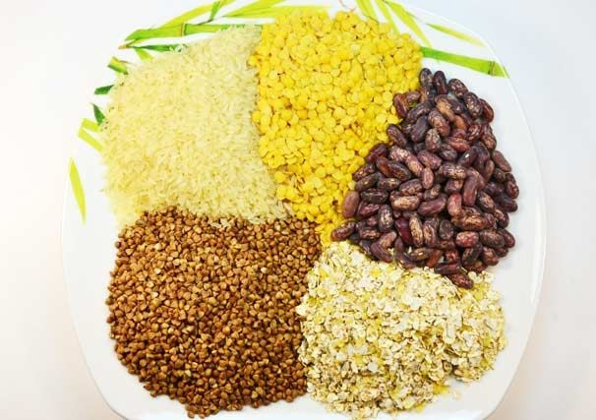
Например, в банку с крупой опускают мелкую игрушку, и ребенок старается на ощупь ее отыскать и определить «что это?».
Например, опознание предметов, буквы, цифры на ощупь поочередно правой и левой рукой («Чудесный мешочек»).
2. Самомассаж ладоней и пальцев рук.
Например, игры с грецким орехом: ребенок катает грецкий орех между ладонями и приговаривает: «Я катаю мой орех, чтобы стал круглее всех».
Всевозможные другие пальчиковые игры со стихами.
3. Игры со шнурами, веревочками, нитями (плетение пальчиками косичек, узлов, «узоров-путаниц» и др.).
4. Игры с резиновыми игрушками «Сильные ладошки»: ребенок сжимает резиновую игрушку – она издает звуки (например, резиновый ежик), использование мягкого эспандера для рук.
5. Работа с бумагой: складывание, вырезание, создание оригами, выполнение аппликации и др.
6. Лепка из пластилина, глины, соленого теста предметов, сюжетов, фигур, букв, цифр и др.
7. Игры с мозаикой, забавы с бусинками, пуговицами (выкладывание из них дорожки, выкладывание фигур, предметов, цифр, букв).
8. Игры с сюрпризными моментами: игры-шнуровки, закручивание/откручивание крышек и пробок, закрывание /открывание замков.
9. Нанизывание на веревочку - бусин, пуговиц, даже макаронин.
10. Рисование (индивидуальный, совместный рисунок):
- закрашивание и раскрашивание(при этом штрихи должны плотно прилегать друг к другу и не выходить за границы рисунка, а сам рисунок должен содержать множество мелких деталей);
- штриховка фигур, обведение по контуру;
- рисование нетрадиционными способами: ладошками, пальчиками;
- рисование с помощью трафаретов,
- рисование пальчиками на подносе по крупе, по стеклу; ватой или воском с использованием разного вида красок (в том числе самодельных (состав: гуашь, вода, чуть клея, чуть муки ).
11. Пальчиковые игры с палочками и цветными спичками (ребенок собирает спички или счетные палочки одними и теми же пальцами обеих рук (подушечками): двумя указательными, двумя средними и т.д., либо выкладывает из них различные узоры).
12. Работа с природным материалом (используются шишки, желуди, листья и т.п.); украшение поделок с помощью круп и природного материала.
13. Пальчиковый театр и игры с мелкими предметами (пальчиковые игрушки бибабо, киндер-игрушками, бусинками, бисером, пробками).
14. Игры с различного вида конструкторами.
15. Задания и упражнения на развитие графической моторики на бумаге:
- «Фигурные линии» (ребенка просят провести с использованием карандаша (фломастера) фигурную дорожку, соединив линию штриховки или провести линию посередине фигурной дорожки, если она двойная);
- Рисование по точкам, по контурам, по клеткам, по фигурным линейкам и т.д.
- Работа в тетрадях, в занимательных прописях для дошкольников.
- Выполнение графических упражнений, диктантов («поставь точку, от нее вверх проведи линию на две клетки, теперь влево на одну и т.д.»)
Уважаемые родители!
Выбирайте игры и задания, подходящие по возрасту и развитию именно вашему ребенку, не допускайте его переутомления.
В ходе игры старайтесь больше разговаривать с малышом, ведите диалог, разыгрывайте сценки; сочиняйте сказки и истории.
Старайтесь попробовать в течение определенного времени как можно больше различных игр на развитие мелкой моторики, но помните, что нельзя занимайтесь всем сразу.
Не ограничивайте детей в проявлении инициативы и фантазии.
Пальчиковые игры и задания должны приносить ребенку радость!
Помните: чтобы заинтересовать ребенка и помочь ему овладеть новым видом деятельности, новой информацией, нужно превратить обучение в игру; не забывайте поддерживать и хвалить ребенка за каждый успех!
Работа по развитию мелкой моторики руки должна проводиться регулярно, как в совместной деятельности взрослого (родителей) с ребенком, так и ребенком самостоятельно.
Развивающая игра «Делаем бусы».
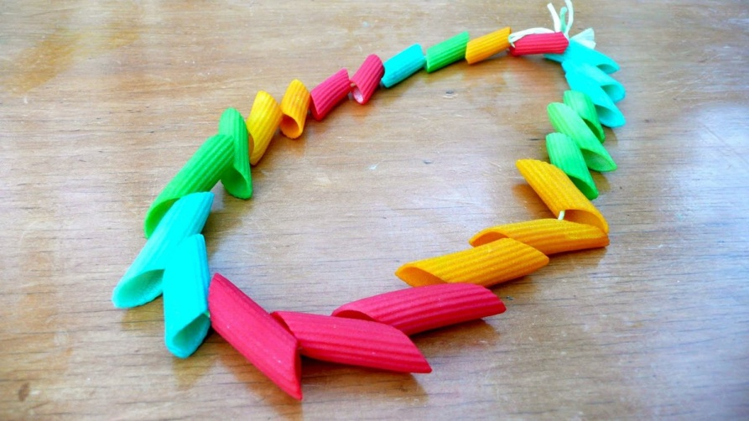
Лепка из солёного теста Игра с грецким орехом

